PREFEITURA MUNICIPAL DE SÃO PEDRO DA ALDEIA
ESTADO DO RIO DE JANEIRO

SECRETARIA MUNICIPAL DE ADMINISTRAÇÃO

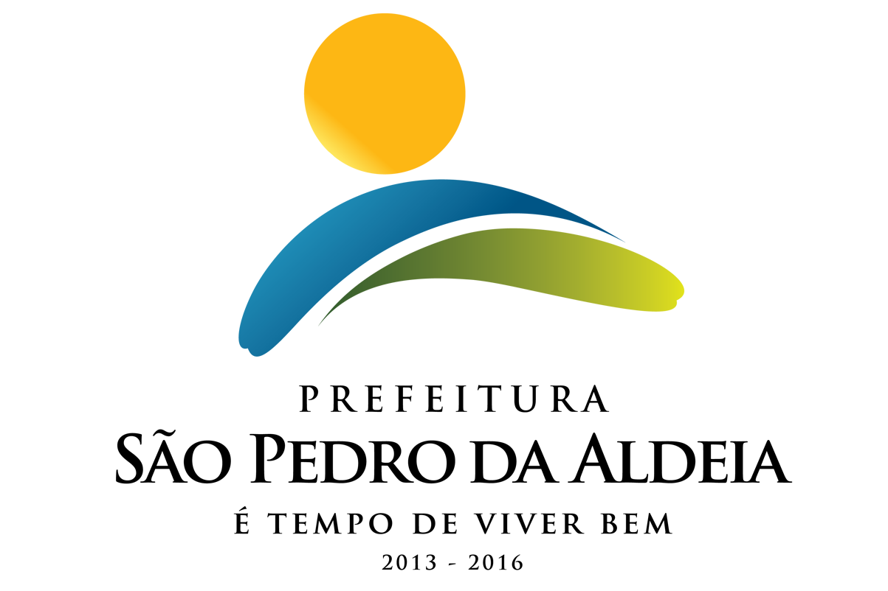

AVISO DE LICITAÇÃO

PREGÃO PRESENCIAL Nº 45/2019
SECRETARIA REQUISITANTE: Secretaria Municipal de Educação
TIPO: Menor Preço por Item
PROCESSO ADMINISTRATIVO: 6176/2019
DATA DA ABERTURA: 13/08/2019 às 09:30 HORAS
OBJETO: Registro de Preços para futura e eventual aquisição de gás de cozinha (GLP) em botijões de 13kg e 45kg.
VALOR GLOBAL: R$ 231.143,45
RETIRADA DO EDITAL: O Edital encontra-se disponível no Portal Oficial da Prefeitura (www.pmspa.rj.gov.br), podendo, também, ser retirado na sede da Prefeitura de São Pedro da Aldeia, na Rua Marques da Cruz nº. 61, Centro, SPA/RJ, no horário de 10:00 às 16:00, portando carimbo de CNPJ da firma, um pen-drive. Maiores informações serão prestadas pelo tel. (022) 2621-7098.

Luiz Fernando Campos
Pregoeiro

